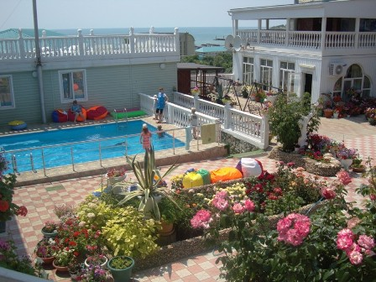
Гостиница «Агат»

Адрес: Краснодарский край, Туапсинский район,
пос. Лермонтово, ул. Нагорная, 13

Гостиница "Агат", одна из самых крупных гостиниц курортного поселка Лермонтово, построена для отдыха и оздоровления населения на Черноморском побережье Краснодарского края. Она расположена в 120 км от аэропорта г. Краснодар, в 40 км от железнодорожного вокзала г. Туапсе.
Гостиница Агат состоит из трех двухэтажных корпусов, где можно разместиться на отдых в п. Лермонтово в двухместные номера.
В номере - душ, туалет, телевизор, холодильник, кондиционер.
С открытых террас гостиницы "Агат" открывается восхитительный вид на море, горы и поселок, а радушное отношение и домашняя кухня гарантируют отличное настроение на все время отдыха. Гостям предлагается трехразовое питание в столовой гостиницы. Территория гостиницы покоряет огромным количеством цветов, тишиной и уютом. Гостиница "Агат" очень удобна для семейного отдыха с детьми. Отдыхающим предлагается анимация.
Для поправки здоровья работает медкабинет, где опытный специалист предложит вам массаж, пирамиду из 45 Алтайских трав и др.
Гостиница "Агат" находится в 300 метрах от песчано-галечного пляжа поселка Лермонтово. Тех, кого не устраивает галечный пляж поселка, организована автобусная доставка от гостиницы «Агат» на пляж «Золотые пески», который растянулся на несколько километров по побережью Черного моря.
В любое время можно воспользоваться открытым бассейном на территории гостиницы, что делает комфортным место отдыха, особенно в тот период, когда вода Черном море начинает остывать, или еще не прогрелась до нужной температуры, и купальный сезон в п. Лермонтово пока не открыт.

Срок путевки – 12 дней. Цена – 16000руб. Дети (с 4 до 13 лет) на дополнительные места – 10 000 руб. Автобус (от Москвы) – 6500руб. (туда –обратно) или самостоятельный проезд. Сроки 12.06-23.06;23.06-04.07;04.07-15.07;15.07.-26.07; 26.07-06.08;06.08-17.08;17.08-28.08

Если хотите побывать в отеле «Агат», звоните в РК Профсоюза по телефону 23 906

